**2024.01.07 열왕기하XV, 이사야 서론, 1장, 귀를 기울이라!!**

**활동시기:** 1:1 유다 왕 웃시야와 요담과 아하스와 _______ 시대에

**저자: 이사야** (이사야 선지자의 단독 기록) _____________________________________________

________________________________________________________________________________

**이사야서의 예언들…**

7:7,8,16, 7:23, 14:25, 31:8, 37:6,7,29,33-35, 14:4-23, 30:1-3, 31:1-3, 44:28, 45:1-4……

_______의 임무, 순종, 속죄…(Is49-53)

**메시야에 대한 예언이 많은 이유…**

자연의 재앙이나, 주변국들의 괴롭힘을 통해서도 또한 선지자들의 외침을 통해서도 전혀 하나님의 _______에 ____________ 않고 시내산 언약을 _______하는 길로 _____스럽게 가기 때문에…

**이사야 선지자의 사명**

*10 이 백성의 마음을 ___하게 하며 그들의 귀가 ____히고 그들의 눈이 ___기게 하라*

**이사야서 구조 및 역사관찰 순서**

심판에 대한 예언들(1-35장) 🡪 열왕기하 15-20장 🡪 히스기야 역사(36-39장) 🡪 예언들(40-66장)

**이사야서 전체 주제 / 1장**

*1:2 하늘이여 들으라 땅이여 귀를 기울이라 여호와께서 말씀하시기를 내가 자식을 ______하였거늘 그들이 나를 ______하였도다*

________ Rebel (뜻이나 지시에 _________으로 따르지 않고 거스르는 것)

**거역하는 본성에 대한 성도의 자세:**

*고전9:27 내가 내 ____을 쳐 _____하게 함은 내가 남에게 전파한 후에 자신이 도리어 버림을 당할까 두려워함이로다*

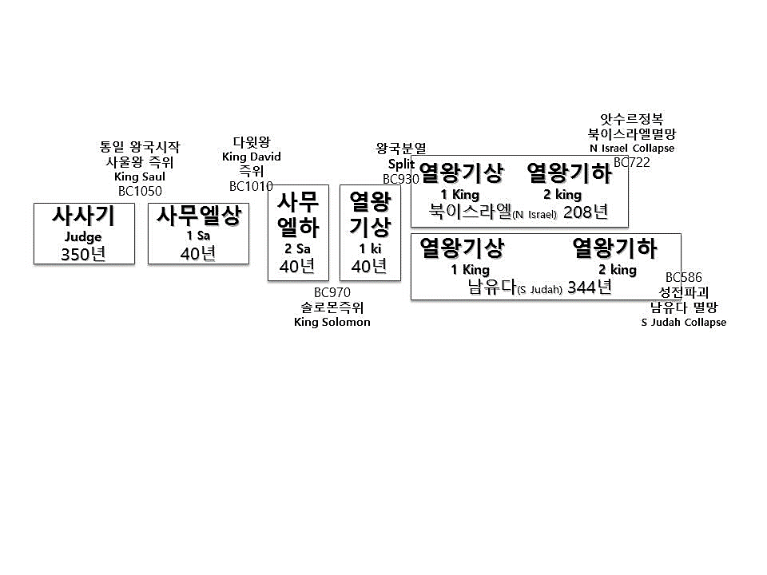

**하나님의 탄식**

*1:4 슬프다 범죄한 나라요 허물 진 백성이요 행악의 종자요 행위가 부패한 자식이로다 그들이 여호와를 버리며 이스라엘의 거룩하신 이를 _____히 여겨 ______하고 물러갔도다*

________________________________________________________________________________

________________________________________________________________________________

**하나님은 예배를 받으시는 것이 아니라…** 예배자의 _______, 예배자의 _____을 받으시는 분이다.

*1:12 너희가 내 앞에 보이러 오니 이것을 누가 너희에게 요구하였느냐 내 _____만 밟을 뿐이니라*

지성소로 나아가 하나님을 _____야… 하나님의 말씀을 통해 하나님의 온전한 뜻을 _____야… 보냄을 받은 사명의 터에서 언약 백성답게 살 수 있다!

________________________________________________________________________________

________________________________________________________________________________

**하나님이 원하시는 예배**

*마5:23 그러므로 예물을 제단에 드리려다가 거기서 네 형제에게 원망들을 만한 일이 있는 것이 생각나거든 24 예물을 제단 앞에 두고 먼저 가서 형제와 ____하고 그 후에 와서 예물을 드리라*

**하나님이 받으실 수 없는 예배**

*사1: 15 너희가 손을 펼 때에 내가 내 눈을 너희에게서 가리고 너희가 많이 기도할지라도 내가 듣지 아니하리니 이는 너희의 손에 ____가 가득함이라*

**하나님이 말씀하셨던 언약백성들의 삶**: 1:16-17 _________________________________________

________________________________________________________________________________

**언약 백성 이스라엘 백성들의 현실**: 1:21-23 ____________________________________________

________________________________________________________________________________

**하나님이 행하실 수 밖에 없는 길: 1:24-31 _____________________________________________**

*1:25 이제 다시 내가 너를 ______서라도 잿물로 지꺼기를 깨끗이 씻어 내듯 너를 ______, 너에게서 모든 _______을 없애겠다.*

하나님은 적당히 죄를 ______ 두시는 분이 아니라 _____하게 ______시는 분이시다.

________________________________________________________________________________

**한주간의 거룩한 삶을 돕는 질문들...**

1. 이사야 선지자는 어떤 인물이며 어떤 사역을 하였는가? 이사야서에는 미래에 대한 어떤 예언들이 나오는가? 왜 유독 메시야에 대한 예언이 많이 나오는 것일까? 이사야10장에서 남은 자에 대한 하나님의 약속은 무엇인가? 남은 자들은 누구일까? 이사야서의 전체구조를 파악해 보자.

2. 1장을 여러 성경 번역본을 통해 자세하게 읽어보라 (특별히 현대어 성경으로 읽어보라). 가장 마음에 와 닿는 것은 무엇인가? 왜? 1장을 통해 볼 때 하나님께서 이사야를 보내신 이유는 무엇이라고 생각하는지 6장(이사야의 소명)과 연관하여 이야기해보라. 출애굽 이후 이스라엘 백성들이 하나님을 거역해온 역사를 적어보라. 내 삶에서 계속해서 거역하고 있는 하나님의 말씀은 어떤 것들이 있는가? 왜 그렇게 되는가? 어떻게 해야 하겠는가?

3. 예배란 무엇이라고 생각하는가? 사1:10-13절과 같은 예배들이 드려지고 있는 오늘날 교회들의 모습은 어떤 것들이 있을까? 하나님이 찾으시는 예배자는 어떤 사람인지 마5:23-24, 요4:23-24의 말씀과 연결하여 설명해 보라. 나는 어떤 예배자인 것 같은가? 하나님이 예배를 받으시는 참된 예배자가 되기 위해 나는 내 삶에서 무엇을 하여야 하는지 구체적으로 말해 보라.

4. 말씀을 통해 나를 되돌아 볼 때 철저하게 회개하고 해결해야 할 것은 무엇인가? 그리고 우리가 포기하거나 변경할 수 없고 꼭 지켜내야 하는 진리는 무엇인가?

5. 오늘 말씀을 통해 알게 된 하나님은 어떤 하나님이신가? 그로 인해 나는 어떤 존재인가? 본문을 통해 약속해 주시는 축복은 무엇인가?

6. TO-DO List